iRU

Руководство пользователя
Ноутбук

Благодарим Вас за выбор продукции iRU.
Перед началом использования данного устройства, пожалуйста, внимательно прочитайте руководство пользователя для обеспечения правильной эксплуатации ноутбука и предотвращение его повреждения. Программное обеспечение, технические особенности изделия и содержание данной инструкции могут быть изменены в целях усовершенствования продукта, без предварительного уведомления. Производитель оставляет за собой право изменения комплектации, технических характеристик и внешнего вида товар.
Производитель и дистрибьютеры данной продукции не несут ответственности за повреждения корпуса устройства, а также за ущерб, причинённый вследствие неправильной или несоответствующей эксплуатации пользователем.
Назначение:
Данное устройство является универсальным многофункциональным персональным компьютером, предназначенным для подключения к сети интернет и управления различными программным обеспечением для компьютеров.
Комплектация:
- Ноутбук
- Сетевой адаптер питания
- Руководство пользователя / Гарантийный талон /Паспорт
Меры предосторожности:
- Не разбирайте и не ремонтируйте устройство самостоятельно. В случае его неисправности обратитесь в сервисный центр. Список всех доступных сервисных центров можно посмотреть на нашем сайте в разделе поддержка - https://iru.ru/support/service/
- Допустимая температура внешней среды в режиме эксплуатации: от 5 °С до 35°С.
- Температура хранения: от 5 °С до 40°С.
- Относительная влажность: от 5% до 80% без конденсации (25°С).
- Избегайте контакта устройства с источником огня во избежание взрыва и пожара.
- Не подвергайте устройство воздействию слишком высоких или слишком низких температур.
- Перед включением устройства в электросеть либо автономно в случае, если устройство подвергалось воздействию температур выше или ниже тех, при которых разрешена эксплуатация изделия (например, при перевозке в холодное время года), необходимо выдержать его, не извлекая из упаковки, в течение четыре часов.
- Избегайте попадания воды на устройство.
- Избегайте падения устройства и его удара о другие предметы. Не подвергайте устройство сильному механическому воздействию.
- Изготовитель не несет ответственности в случае повреждения экрана пользователем.
- Избегайте контакта устройства с источником электромагнитного излучения.
- Не используйте для чистки устройства химические вещества или моющие средства; всегда выключайте устройство перед чисткой.
- Не отключайте устройство от компьютера во время форматирования или копирования файлов.
- Создавайте резервные копии важных данных, поскольку ремонт устройства или другие причины могут привести к потере данных.
- Не устанавливайте тяжёлые предметы на соединительные провода, шнуры и кабели, используемые совместно с изделием, а также подвергать их сдавлению иным образом.
- Не завязывайте узлом соединительные провода шнуры и кабели, используемые совместно с изделием, а также подвергать их растяжению.
- Используйте только одобренные производителем аксессуары.
- Следует принять меры для исключения доступа к изделию насекомых. Попадание насекомых внутрь изделия приводит к выходу его строя.
- Следует ограждать изделие от контакта с шерстью домашних животных. Попадание шерсти внутрь изделия приводит к выходу его из строя.

Использование наушников

- В целях безопасности на дороге не используйте устройство с наушниками, если Вы управляете автомобилем или едете на велосипеде.
- Уменьшите громкость, переходя проезжую часть дороги.
- Используя наушники, избегайте прослушивания музыки на слишком высокой громкости в течение длительного времени – в противном случае это может привести к проблемам со слухом.
- Прекратите использование устройства или уменьшите звук, если Вы услышали звон ушах.

ТРЕБОВАНИЯ БЕЗОПАСНОСТИ

Соответствие требованиям ГОСТ 30805.22. -2013
Соответствие требованиям ГОСТ CISPR24-2013
Соответствие требованиям ТР ТС 004/2011
Соответствие требованиям ТР ТС 020/2011
Соответствие требованиям ГОСТ 30804.3.2-2013
Соответствие требованиям ГОСТ 30804.3.3-2013
Соответствие требованиям ГОСТ IEC 60950-1-2014
Соответствие требованиям ГОСТ IEC 62311-2013
Соответствие требованиям ГОСТ IEC 31210-2003

Сертификат соответствия
№ ЕАЭС RU C-RU.АЯ46.В.03615/19

Схема устройства.
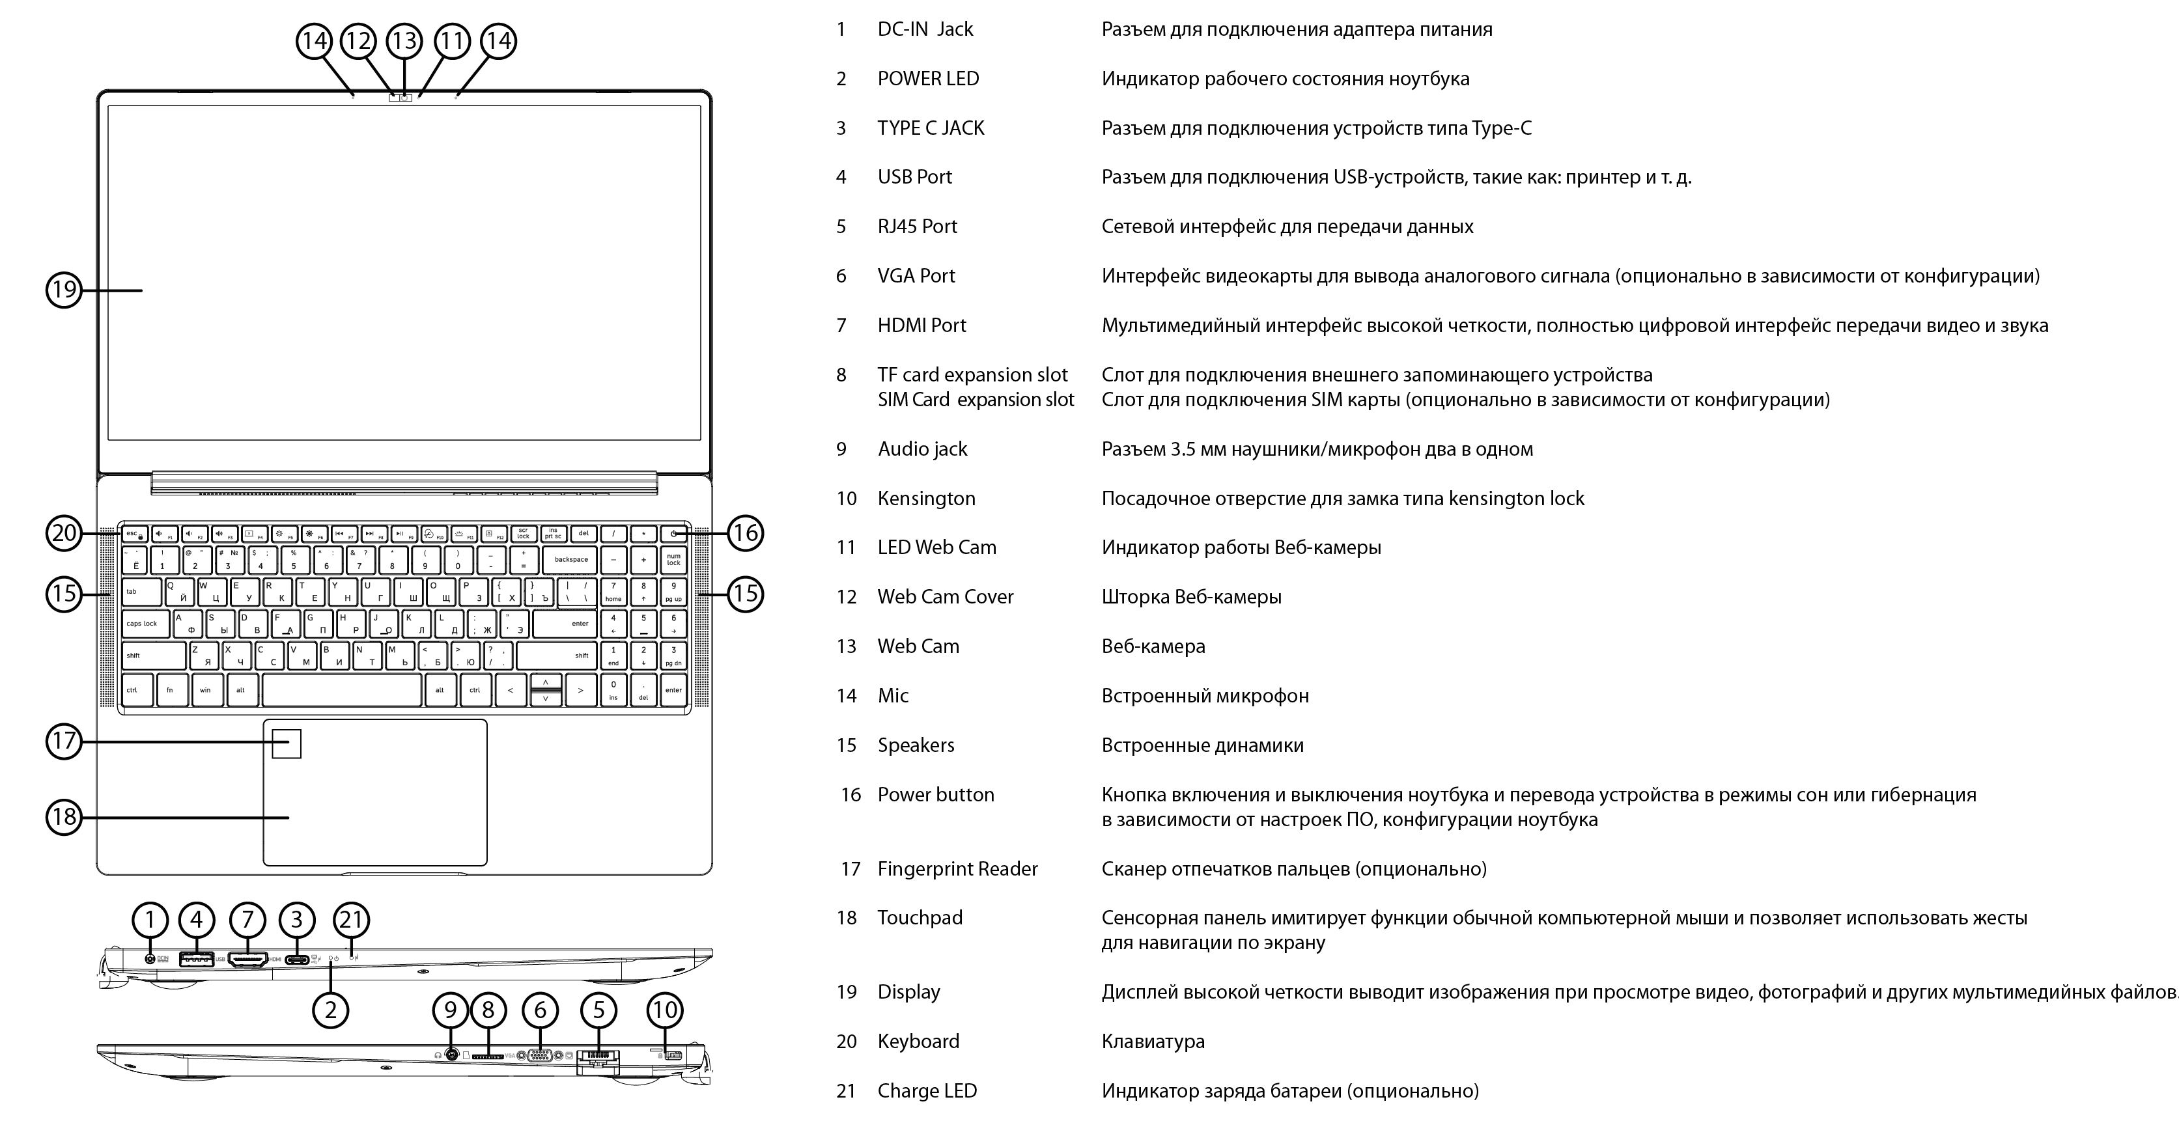

Внимание
Не отсоединяйте от компьютера устройства хранения информации во время воспроизведения файлов с этого устройства либо передачи данных между компьютером и устройством. В противном случае данные могут быть повреждены или утеряны.
Внимание
Перед первоначальной эксплуатацией устройства рекомендуется зарядить аккумулятор в течение 8-10 часов. Стандартное время зарядки устройства при последующих циклах составляет около 3-4 часов.

Внимание
В случаях обнаружения неисправностей изделия надлежит обращаться в сервисные центры – уполномоченные изготовителем организации. Запрещается самостоятельно устранять неисправности в изделии, а также нарушать целостность пломб, защитных наклеек и других аналогичных по назначению средств, установленных изготовителем или сервисным центром.

